杭州银行直销银行人脉圈MGM裂变营销
广 告 主：杭银直销
所属行业：金融行业
执行时间：2020.04-2020.12
参选类别：效果营销类
营销背景
一、直销银行业务仍有广阔发展空间
受疫情影响，监管倡议金融消费者充分利用线上金融服务渠道办理业务，银行、基金公司等金融机构积极响应，纷纷将理财、基金等业务推荐场景搬到线上。同时，面对外部的贸易摩擦、内部经济下行冲击的基本环境，各类财富管理机构频频暴雷踩雷，投资理财的保守心态和避险情绪在近年内逐渐加强，这也给直销银行的业务发展带来了新的机遇和挑战。
二、杭州银行直销银行稳居行业头部
作为国内直销银行的首批实践者，杭州银行直销银行“杭银直销”自2015年推出以来，充分发挥城市商业银行的区域资源禀赋，以金融科技为驱动，打造以安全和高效为基础，智能和生活为中心的数字银行。截至2020年年底，杭州银行直销银行客户数突破700万人，用户遍布全国各地。在《互联网周刊》2019年、2020年连续两年发布的《中国直销银行排行榜》上，杭州银行直销银行稳居全国金融机构第5名。
三、MGM（用户带用户）打造私域流量池
随着消费者触点碎片化日趋严重、流量价格不断高企、用户转化效率逐渐下降，构建自有的私域流量池，成为当下银行传播品牌、沉淀有效流量、培育忠诚用户的重要手段。通过筛选种子用户，结合MGM（用户带用户）的运营模式，培养一批品牌的忠实粉丝，促使用户产生裂变，可以以低成本的投入带来更多的用户、更高的利润，并筑成自有品牌的流量护城河。
营销目标
1、建立杭州银行直销银行人脉圈MGM裂变营销模式；
2、新增6万户种子用户，人均发展新客户2位，累计财富销售8亿元。
策略与创意
1、圈层化营销：聚集种子用户，通过点亮“人脉财主”强化身份认同和品牌感知，针对“人脉财主”客群，设置专属的权益体系和业务指标导向的行为激励机制，在人脉圈中形成圈子文化，从而建立起“人脉圈”财富销售裂变营销模式。
2、数字化运营：结合用户价值提升路径，直销银行营销系统面向种子用户（即人脉财主）和非种子用户（客户）分别建立了一套标签体系，针对不同的用户群体制定有针对性的策略，同时借助工具、规则和机制进行自动化运营，由系统判断和预测用户的种种行为，从而实现大规模用户的精细化运营，提升平均产出。
3、品牌化传播：直销银行尝试各类裂变玩法，开展“元宵共战役”、“人脉召集令”、“六周年狂欢”、“人脉再出发”、“权益的盛宴”等一系列主题营销活动，共同打造“直销88节”活动品牌，从而形成广泛、持续的品牌影响力。
执行过程/媒体表现
一、创意执行：
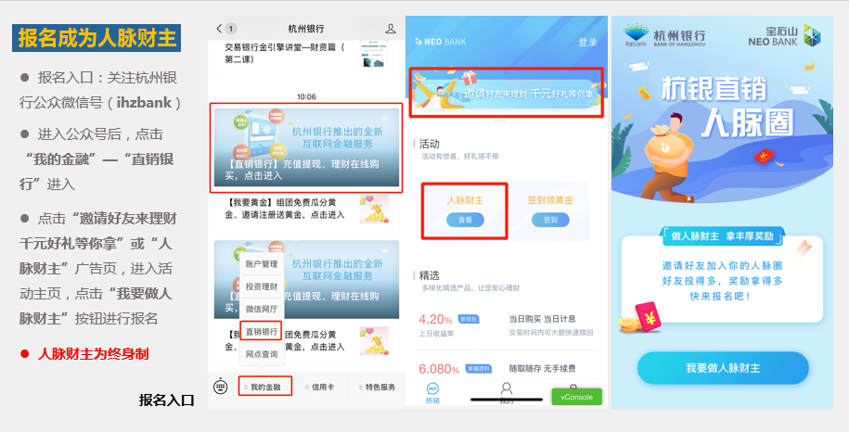
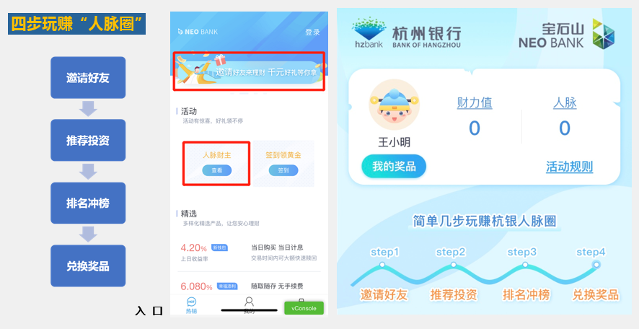
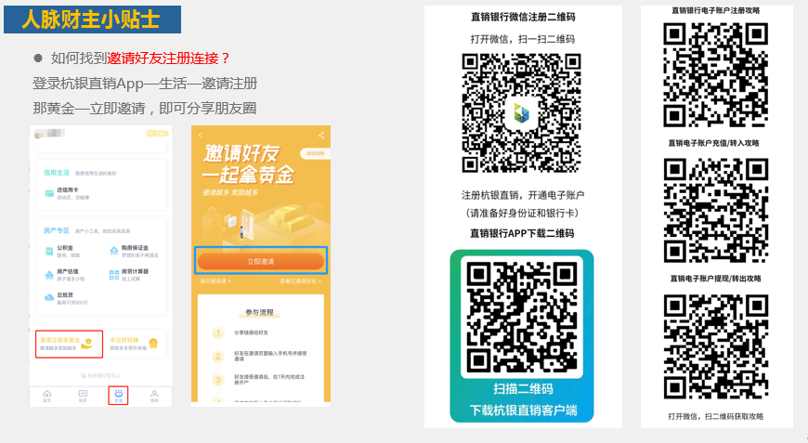
二、媒体表现：
1、用户自发在微信群、朋友圈传播
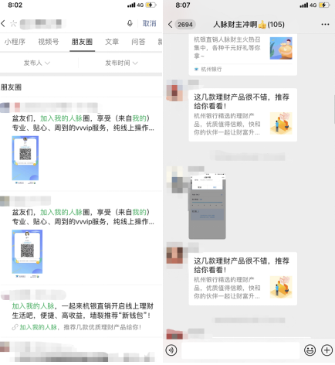
2、互联网媒体自发传播活动信息
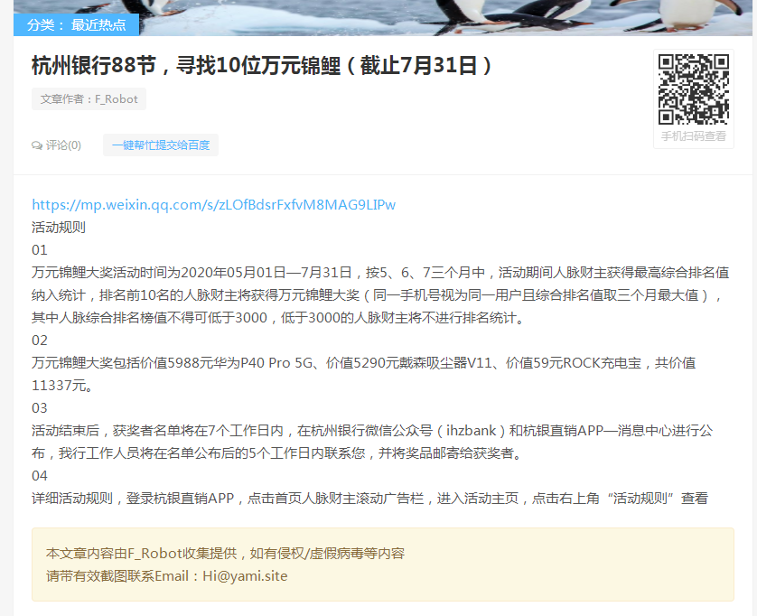
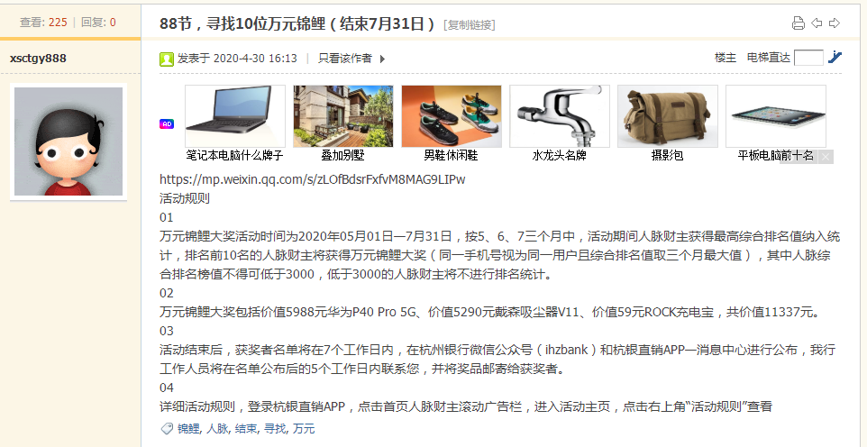
营销效果与市场反馈
杭州银行直销银行人脉圈活动自2020年4月正式上线推广，截至12月31日，共发展种子用户（即人脉财主）6.89万人，发展新客户注册直销银行电子账户共计12.55万人，维系月日均资产1.69亿元，累计促进财富产品销售8.4万笔，财富销售额超8亿元， APP日活增长10%，培育了一批忠实的粉丝客户。

